
С 01 января по 31 декабря 2013 года на территории Омского района произошел 201 пожар (в 2012 году - 222), при пожарах погибло 10 человек, (в 2012 году - 15 человек). Получили травмы - 16 человек (в 2012 году - 20). Огнем уничтожено 60 строений на общей площади 3984 кв. метров, в огне погибло 30 голов скота, 235 голов домашней птицы, уничтожено 30 тонн кормов, 22 единицы автотранспортной техники. Основными причинами произошедших пожаров явились: неосторожное обращение с огнем - 81 случай, неисправность и неправильная эксплуатация электрооборудования - 49 случаев, неисправность отопительных печей и дымоходов - 45 случаев. Из 201 пожара 148 пожаров произошло в зданиях жилого сектора и надворных постройках.
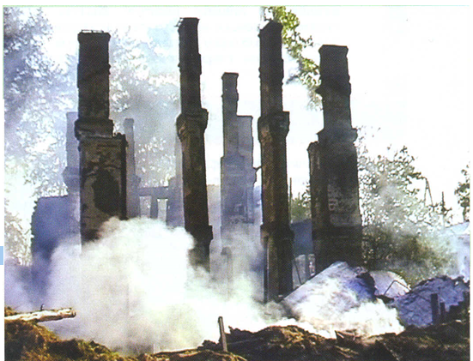
В ходе осеннее - зимнего пожароопасного периода прогнозируется увеличение количества пожаров по причине неправильного устройства и эксплуатации печного оборудования, электрических отопительных приборов и обогревателей.
Уважаемые жители Омского района, пожары причиняют людям большое несчастье! Чтобы избежать этого, необходимо строго соблюдать правила пожарной безопасности! Если пожар все же произошел, не теряйтесь! Немедленно вызовите службу спасения по телефону “01”, а сами до прибытия профессиональной помощи начинайте спасение людей и тушение загорания всеми доступными средствами.

Старший дознаватель ТОНД (Омского района)
Потапский А.В.

10.01.2014г.

Номер вызова пожарной охраны с сотовых операторов связи: Теле2 – 01*, 112;
Билайн, Мегафон, МТС – 010.

